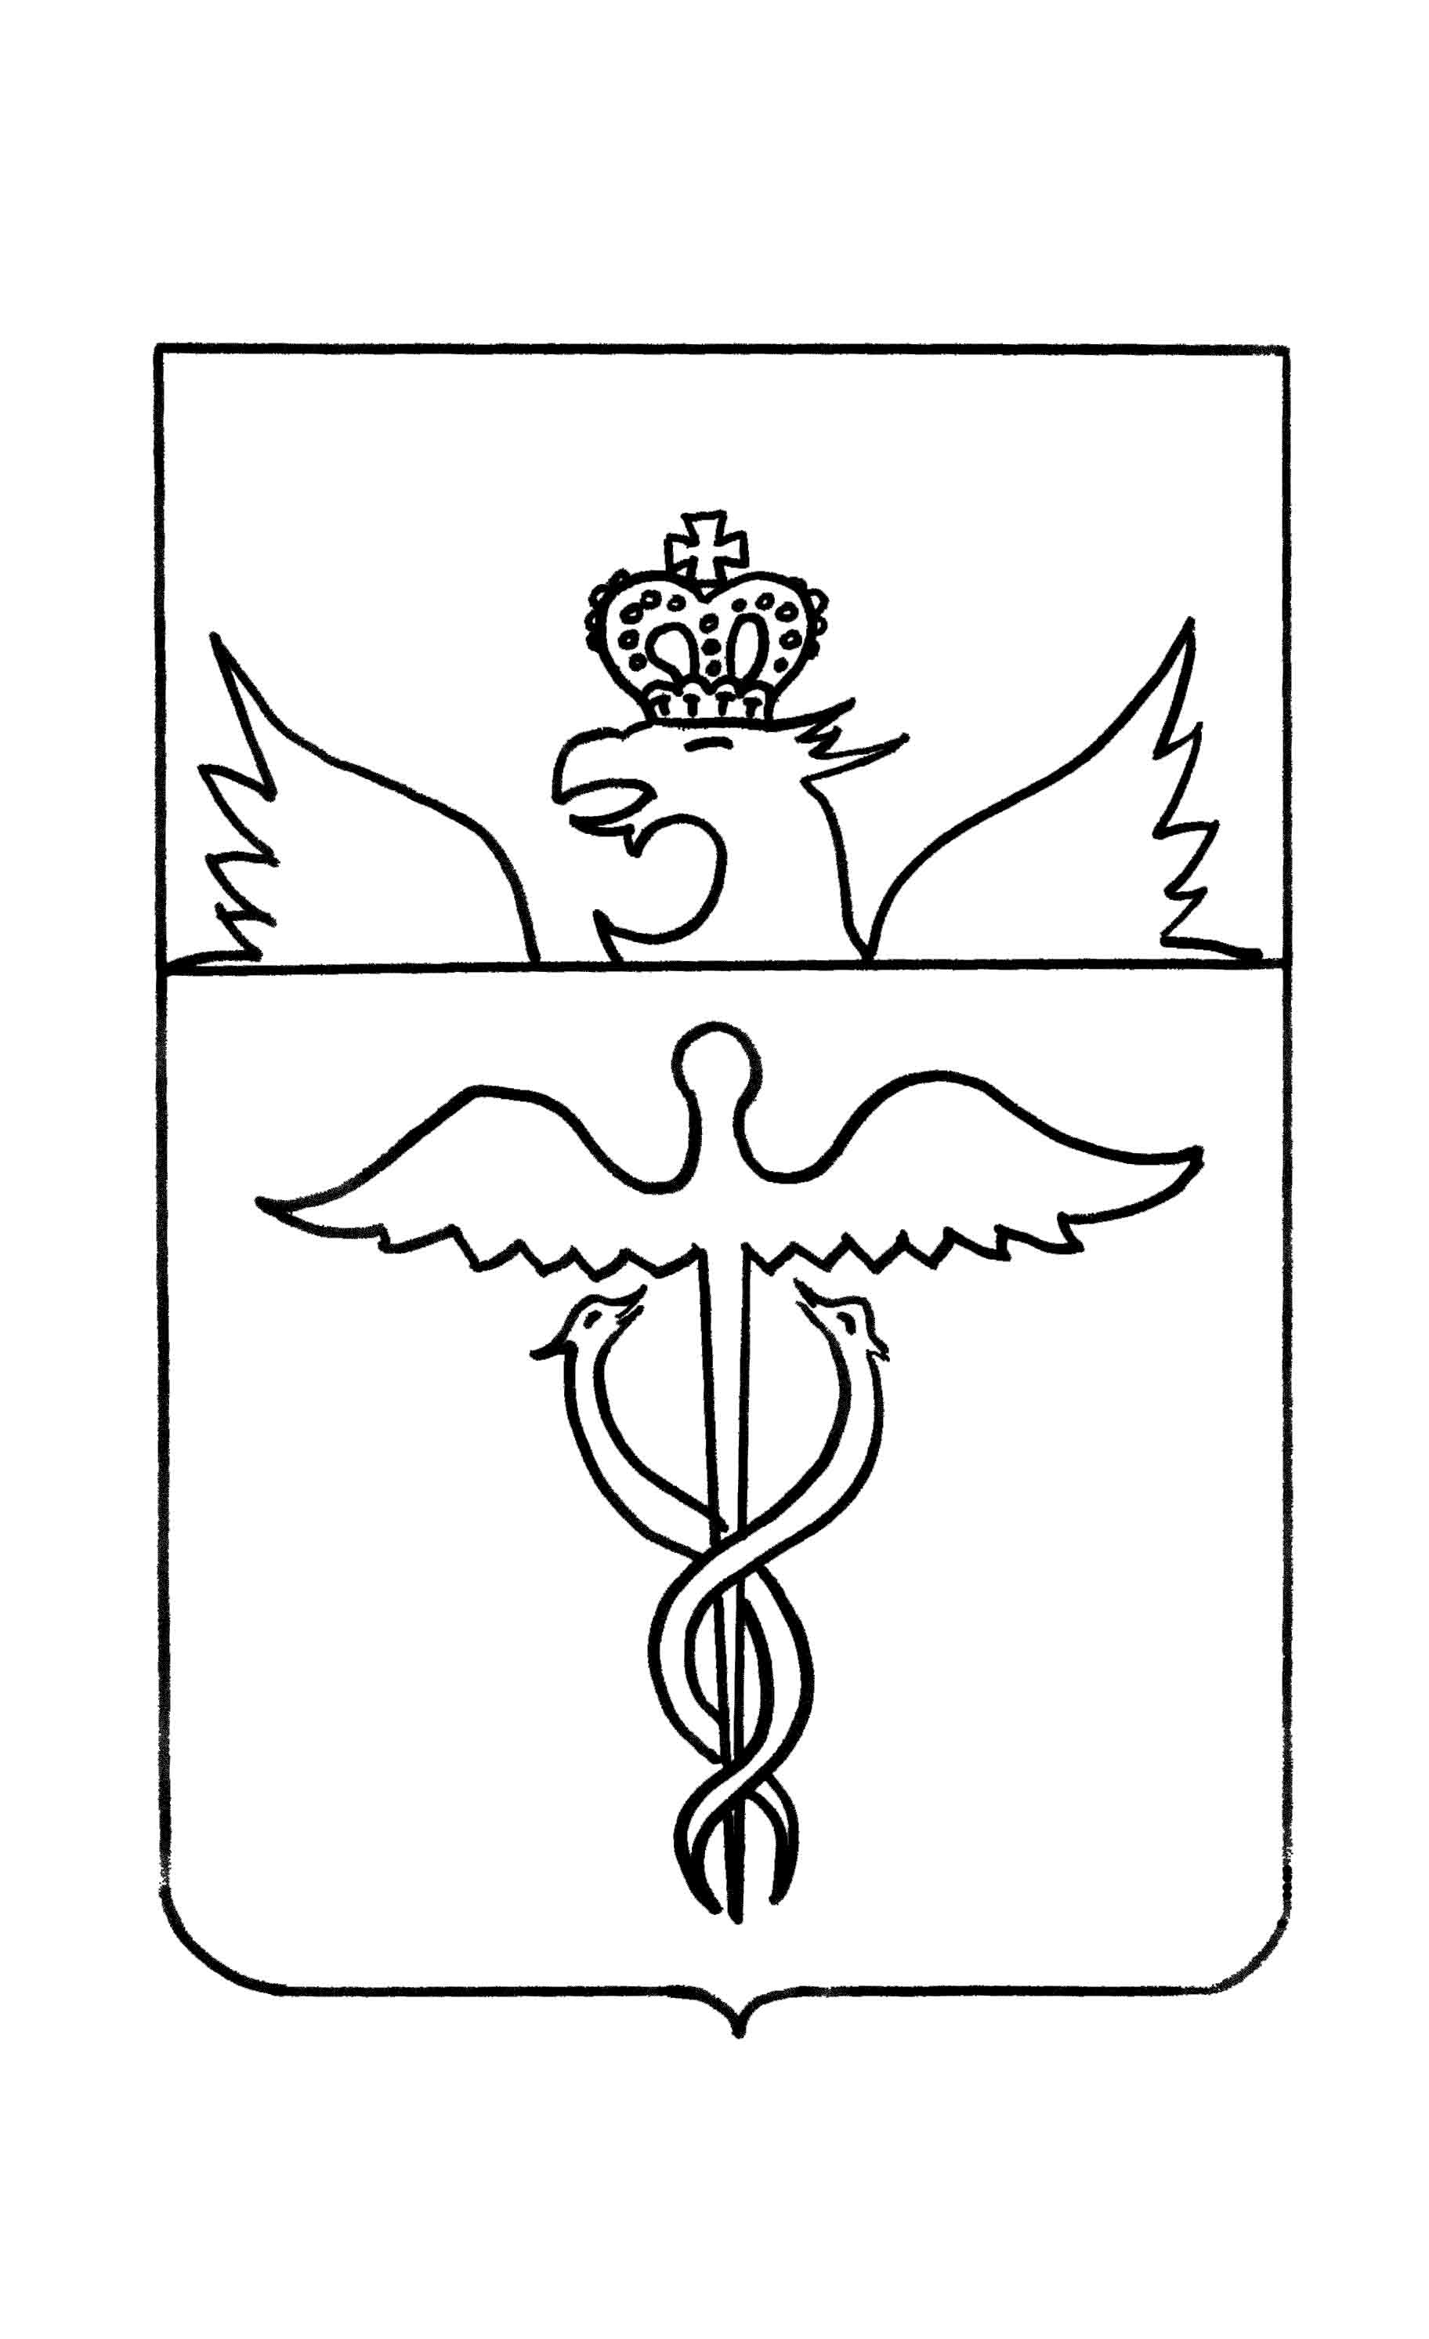
Администрация Гвазденского сельского поселения Бутурлиновского муниципального района
Воронежской области

ПОСТАНОВЛЕНИЕ

от 29.11. 2023 года № 61
с. Гвазда

Об уточнении и актуализации адресов объектов адресации в ФИАС

В целях актуализации содержащихся в государственном адресном реестре сведений, внесения изменений в сведения государственного адресного реестра и размещения ранее не размещенных в государственном адресном реестре сведений об адресах, в соответствии с Федеральными Законами от 06.10.2003 г. № 131-ФЗ «Об общих принципах организации местного самоуправления в Российской Федерации», от 28.12.2014 № 443-ФЗ «О Федеральной информационной адресной системе (ФИАС)», постановлением Правительства Российской Федерации от 19.11.2014 года № 1221 «Об утверждении Правил присвоения, изменения и аннулирования адресов», ст. 13 Закона Воронежской области от 27.10.2006 года № 87-ОЗ «Об административно-территориальном устройстве Воронежской области и порядке его изменения», Уставом Гвазденского сельского поселения Бутурлиновского района, в целях ведения государственного учета объектов недвижимости и приведения адресного хозяйства в надлежащее состояние, администрация Гвазденского сельского поселения Бутурлиновского муниципального района

ПОСТАНОВЛЯЕТ:

- Добавить кадастровые номера объектам недвижимости в Федеральную информационную адресную систему, находящихся на территории Гвазденского сельского поселения Бутурлиновского муниципального района Воронежской области по результатам проведенной инвентаризации, в привязке к ранее размещенному адресу согласно приложения №1.
- Изменить кадастровые номера объектам адресации и внести в ФИАС, как ошибочно внесенные согласно приложения №2.
- Контроль за исполнением настоящего постановления оставляю за собой.

Глава Гвазденского сельского поселения Л.М.Богданова

Приложение №1 к постановлению администрации Гвазденского сельского поселения Бутурлиновского муниципального района от 29.11.2023г. № 61

№ п/п | Адрес объекта недвижимости | Уникальный номер адреса объекта адресации в ГАР | Кадастровый номер
1 | Российская Федерация, Воронежская область, Бутурлиновский муниципальный район, Гвазденское сельское поселение, село Гвазда, улица Комарова, дом 21 | 41949501-9ed4-41cd-b5b0-9976e9a28974 | 36:05:1700004:68
2 | Российская Федерация, Воронежская область, Бутурлиновский муниципальный район, Гвазденское сельское поселение, село Гвазда, улица Садовая, дом 46 | df33eba3-71c0-47e3-a348-87b7ad4bfecf | 36:05:1700025:269
3 | Российская Федерация, Воронежская область, Бутурлиновский муниципальный район, Гвазденское сельское поселение, село Гвазда, улица Садовая, дом 36а | 3a37a258-2f95-4c54-ba83-25de00bf1ed4 | 36:05:1700016:26
4 | Российская Федерация, Воронежская область, Бутурлиновский муниципальный район, Гвазденское сельское поселение, село Гвазда, улица Трудовая, дом 62 | 6fd994cb-2952-4080-ac98-bc0fbdfdd0cb | 36:05:1700028:39
5 | Российская Федерация, Воронежская область, Бутурлиновский муниципальный район, Гвазденское сельское поселение, село Гвазда, улица Центральная, дом 102 | fa13fa61-f54a-48a6-931b-376b29bf6ce2 | 36:05:1700021:38

Приложение №2 к постановлению администрации Гвазденского сельского поселения Бутурлиновского муниципального района от 29.11.2023г. № 61

№ п/п | Существующий адрес объекта | Кадастровый номер существующий | Изменённый кадастровый номер
1 | Российская Федерация, Воронежская область, Бутурлиновский муниципальный район, Гвазденское сельское поселение, село Гвазда, улица Трудовая, дом 13 | 36:05:1700033:133 | Не стоит на кадастровом учете
2 | Российская Федерация, Воронежская область, Бутурлиновский муниципальный район, Гвазденское сельское поселение, село Гвазда, улица Трудовая, дом 12 | Не стоит на кадастровом учете | 36:05:1700033:133
3 | Российская Федерация, Воронежская область, Бутурлиновский муниципальный район, Гвазденское сельское поселение, село Гвазда, улица Фрунзе, дом 34 | 36:05:1700020:93 | Не стоит на кадастровом учете
4 | Российская Федерация, Воронежская область, Бутурлиновский муниципальный район, Гвазденское сельское поселение, село Гвазда, улица Центральная, дом 34 | Не стоит на кадастровом учете | 36:05:1700020:93
5 | Российская Федерация, Воронежская область, Бутурлиновский муниципальный район, Гвазденское сельское поселение, село Гвазда, улица Фрунзе, дом 16 | 36:05:1700043:74 | 36:05:1700042:74
6 | Российская Федерация, Воронежская область, Бутурлиновский муниципальный район, Гвазденское сельское поселение, село Гвазда, улица Центральная, дом 173 | Не стоит на кадастровом учете | 36:05:1700043:74

